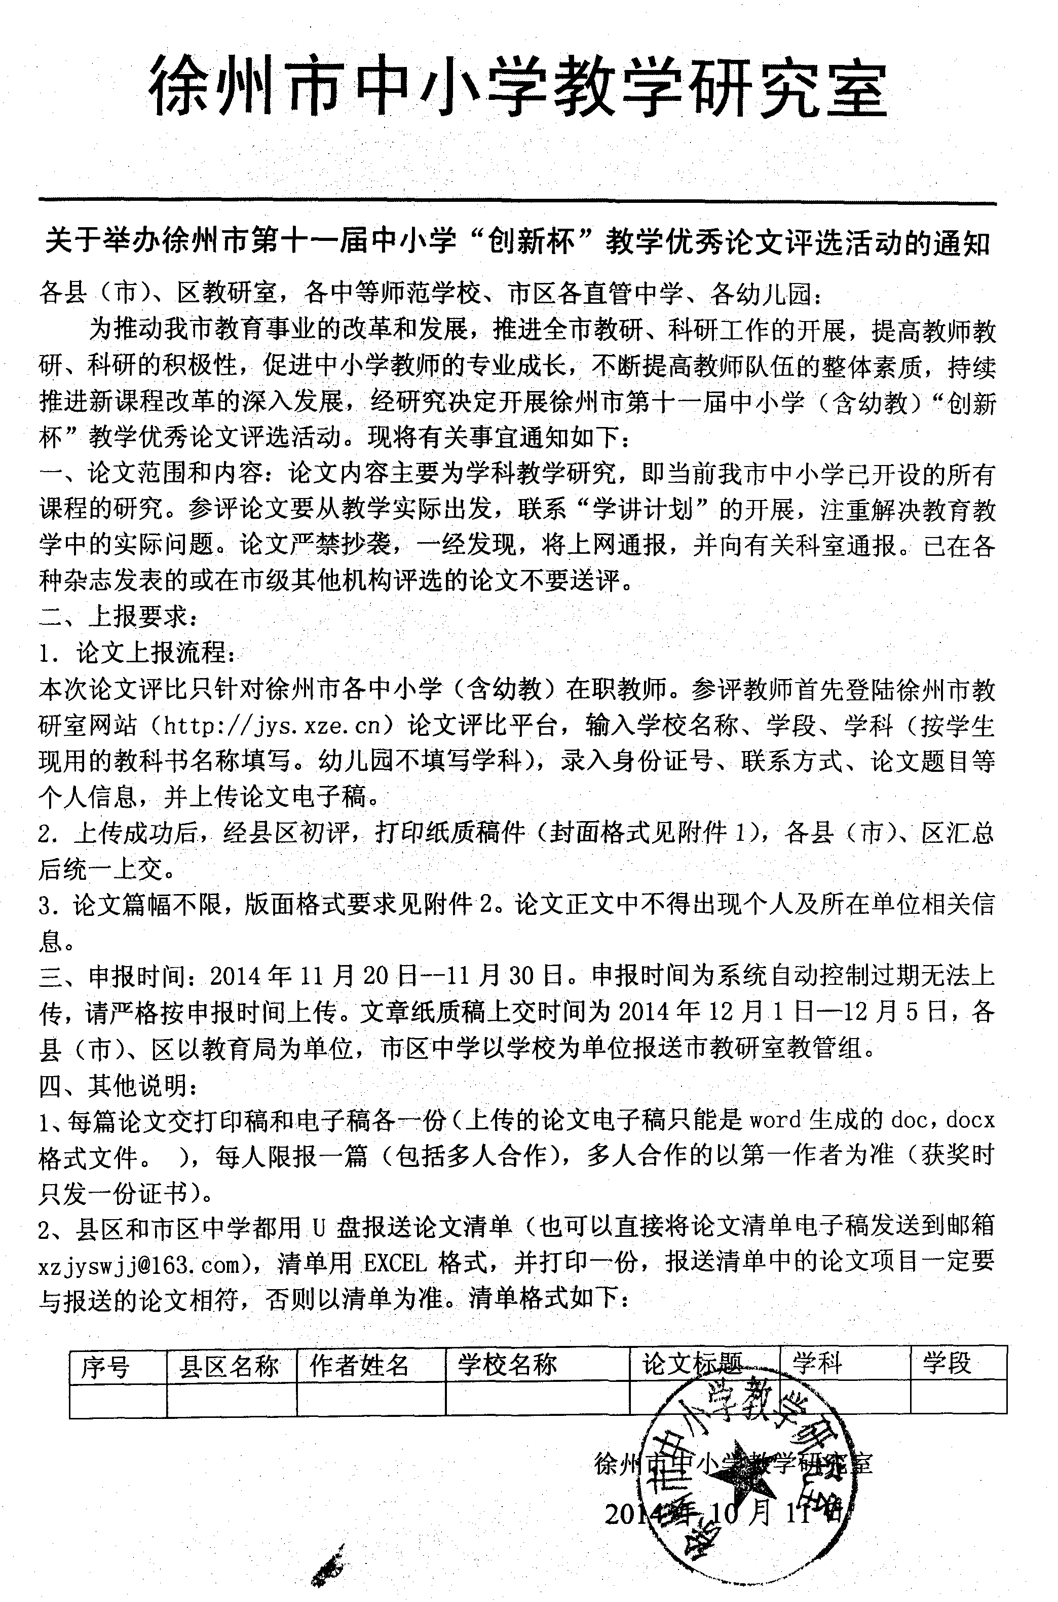附件1：
徐州市第十一届中小学“创新杯”教学优秀论文封面
论文题目：
论文内容主要涉及的学科： 学段：
作者姓名： 出生年月： 性别： 职称：
作者单位（全称）：
邮编： 联系电话：
学校意见：

学校印章
年 月 日
县区评审结果和意见：

单位印章：
年 月 日
市评审小组认定等次：
 | 签名 | 等次 | 简要评价
评委1
评委2
评委3
复审认定等次： 签名：
终审认定等次： 签名：

附件2：
教师论文版面格式
一、页面设置:A4纸,页边距默认。或用16开稿纸书写，标点符号占一格。
二、标题要求：三号字，宋体；字数不能超过20个，高度概括论文的主要观点，如果字数实在太多，可以使用主、副标题将内容分开表述。
三、内容摘要，五号字，楷体；字数不超过200，将本论文主要研究结论简明扼要地表述，看到摘要就能知道全文的主要内容。
关键词：3-5个，五号字，楷体。
四、正文，小四号字，宋体。
五、尾注与参考文献：
正文中如果引用了他人的论著、文章中的原版语言或案例，要在相应的语句的右上角插入尾注标号。尾注标号在文章末尾显示其内容。尾注为五号字，楷体。内容顺序及标点符号如下：
作者，论著或文章或案例，出版社，出版日期，参考内容的页码。
正文中如果参考了他人的论著或文章中的观点，而不是原文，则在文章后附参考文献。参考文献为五号字，楷体。内容顺序及标点符号如下：
作者，《专著名称》，出版社，出版日期，参考内容的页码。
如果参考内容引自杂志，内容顺序及标点符号如下：
作者，《文章名》，《杂志名称》，出版社，何年何期，参考内容页码。

